Bitácora de Actividades y Requerimientos

Plataforma:

Portal Plataforma del Padrón de Beneficiarios (PPABE)

Enero 2026

Autor: INAP
Fecha de creación: 30 de Enero, 2025
Última modificación: 30 de Enero, 2025
Documento de Referencia: N/A
Versión: V.1

- Información de la Plataforma

Empresa / Organización | Secretaría de Finanzas y Tesorería General del Estado de Nuevo León
Representante de la organización | Néstor Ibarra Palomares
Nombre del proyecto | Plataforma para el Seguimiento de Indicadores y Tableros de Control

- Objetivo

Administración y operación de la plataforma con el objetivo de hacer más eficientes, seguros y efectivos sus procesos de negocio, con las siguientes características:
•Brindar servicios de calidad apegados a las mejores prácticas nacionales e internacionales.
•Lograr la entera satisfacción de la Secretaria de Finanzas y Tesorería General del Estado de Nuevo León.
•Buscar la innovación y actualización constante en prácticas, metodologías y servicios.
•Generar una estrecha y duradera relación con la Secretaria de Finanzas y Tesorería General del Estado de Nuevo León.
•Consolidar una imagen de asociación honesta, responsable y confiable.

- Acciones a seguir

- Revisiones periódicas de los equipos (DEV, QA y PROD) – asegurándose de que funcionan a pleno rendimiento y su software esté siempre actualizado.
- Atención a solicitudes y requerimientos de los usuarios.
- Atención y generación de planes de continuidad – evitando pérdida de información.
- Gestión de la información, políticas de acceso, perfiles y roles.

- Ficha Técnica QA y Producción

Producción Plataformas
IP | Hostname | Ram | Almacenamiento | RAID | Uso | Certificado | Ambiente
10.210.26.26 | tesoreria-virtual-servicios.nl.gob.mx | 251GB | 1.1T | NO | Servidor dedicado a las apis de los servicios de las aplicaciones que conforman el set de tesoreria virtual | se cuenta con certificado y https | Produccion
10.210.26.25 | tesoreria-virtual.nl.gob.mx | 251GB | 1.1T | NO | Servidor dedicado a las aplicaciones front que conforman el set de tesoreria virttual | se cuenta con certificado y https | Produccion
10.210.26.27 | sin dominio /localhost.localdomain | 31GB | 344G | NO | Servidor dedicado a la base de datos |  | Produccion
10.210.26.28 | MyCloudEX2Ultra | 1GB | 5.4T | SI | Almacenamiento de archivos |  | Desarrollo,QA,Producción

QA Plataformas
Ambiente | Conexión | Permiso | Nombre | Puerto | IP | Usuario | RAM | Núcleos | SO | Version | Interno | Externo | Procesador
QA | SSH | ROOT | BD | 22 | 10.200.4.77 | root |  |  | CENTOS | 7 | 50G
QA | SSH | ROOT | Back End | 22 | 10.200.4.164 | root | 8GiB | 4 | CENTOS | 7 | 407G |  | Intel(R) Core(TM) i7
QA | SSH | ROOT | Front End | 22 | 10.200.4.165 | root | 8GiB | 4 | CENTOS | 7 | 407G |  | Intel(R) Core(TM) i7

- Atención a Solicitudes y Requerimientos de los Usuarios

Plan Maestro de Escaneo DAST usando
Servidor Beelink SER9 Pro AI + ZAP OWASP
Fase 1: Despliegue del Nodo Maestro y Sistema Base
PPABE-1260 - Especificaciones Técnicas y Alistamiento del Beelink SER9 Pro AI
Con la recepción física del servidor de alto rendimiento Beelink SER9 Pro AI, se da por concluida la etapa de transición y se inicia la consolidación del laboratorio de ciberseguridad definitivo. Este equipo ha sido seleccionado estratégicamente para actuar como el nodo maestro del "Sandbox" de auditoría, aprovechando la potencia de su procesador AMD Ryzen™ AI 9 HX 370 con arquitectura Zen 5 de 12 núcleos y 24 hilos. A diferencia de los entornos de prueba anteriores, esta infraestructura garantiza una paridad binaria nativa x86_64 con los servidores operativos de la organización, lo que elimina cualquier degradación de rendimiento por emulación y permite ejecutar escaneos dinámicos (DAST) de alta intensidad con una latencia mínima.
Acciones Ejecutadas:
- Preservación del Entorno de Fábrica: Ejecución de un respaldo integral del sistema operativo Windows original mediante la herramienta Rescuezilla, almacenando la imagen bit a bit en un disco externo para asegurar la reversibilidad del equipo antes de la migración a Linux.
- Auditoría de Almacenamiento y Memoria: Confirmación de la disponibilidad de 1TB de almacenamiento de estado sólido (NVMe). Optimización de Recursos de Hardware, con una configuración avanzada de la memoria RAM del Beelink SER9 Pro AI, asignando 28GB dedicados a las operaciones lógicas del CPU y 4GB para el procesador gráfico y la unidad NPU, maximizando el desempeño en tareas de inferencia y escaneo.
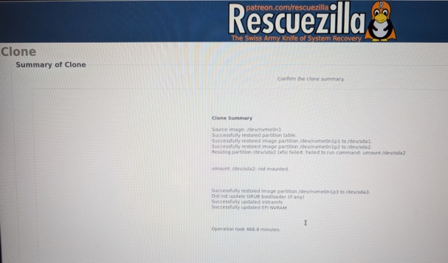
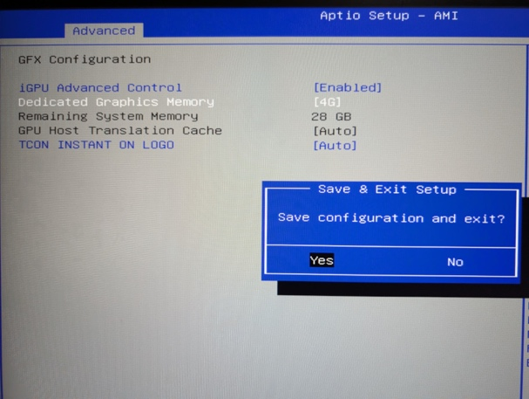
PPABE-1261 - Transición de Prototipo a Entorno Real: Activación del Sandbox en Beelink SER9 Pro AI
Este "Sandbox" configurado en el Beelink SER9 Pro AI actúa como un entorno de auditoría aislado y efímero, diseñado para ejecutar herramientas agresivas como OWASP ZAP sin contaminar las bases de datos funcionales. Al contar ya con el hardware de alto rendimiento, el enfoque de enero se centra en refinar la lógica de aislamiento y conectividad que se validó previamente, preparando la infraestructura para recibir las plataformas reales en el corto plazo. Esta transición asegura que cada ciclo de revisión se realice sobre una réplica exacta del ecosistema productivo, pero bajo el control total del equipo de ciberseguridad.
Acciones Ejecutadas:
- Redefinición del esquema de red "Sandbox": para el hardware Beelink SER9 Pro AI, asegurando el aislamiento total de los ataques destructivos de ZAP frente a la red corporativa.
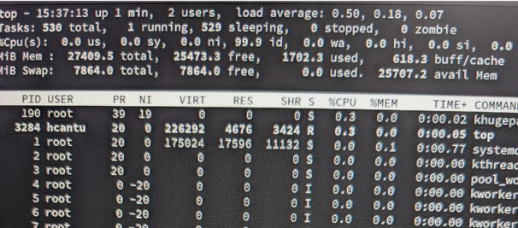
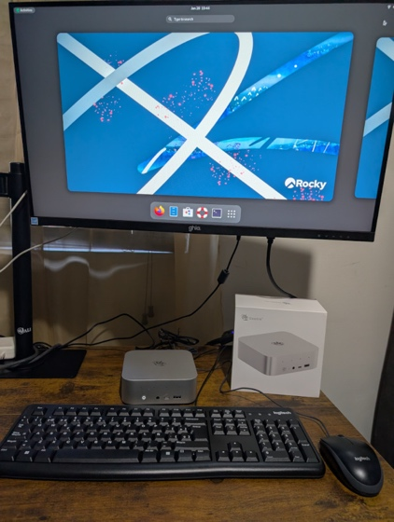

PPABE-1262 - Instalación del Sistema Operativo: Despliegue de Rocky Linux 9.7 en Beelink SER9 Pro AI
Tras la preparación del hardware, se procedió con la carga del sistema operativo Rocky Linux 9.7 en el almacenamiento NVMe del servidor Beelink SER9 Pro AI. En esta fase definitiva, se ha optado por un ambiente gráfico pero de perfil minimalista, lo que permite contar con una interfaz visual para tareas de administración local sin comprometer la ligereza del sistema. Esta configuración es estratégica para el "Sandbox", ya que reduce los procesos en segundo plano innecesarios y reserva la potencia de los núcleos del procesador Ryzen AI para la futura ejecución de los contenedores Docker de las plataformas institucionales.
Un aspecto central en el despliegue dentro del Beelink SER9 Pro AI fue la gestión avanzada del almacenamiento mediante LVM (Logical Volume Manager). Al utilizar este esquema en lugar de un particionado estándar, garantizamos la flexibilidad necesaria para redimensionar volúmenes en caliente durante las pruebas de seguridad destructivas, evitando caídas del sistema si los logs de auditoría llegaran a saturar el espacio asignado. Con el sistema operativo base ya instalado y asegurado bajo una política de "Tabula Rasa", el servidor definitivo queda listo para actuar como la infraestructura de referencia para las validaciones productivas proyectadas.
Acciones Ejecutadas:
- Generación de Medio de Arranque: Creación de una unidad USB instalable con la imagen ISO oficial de Rocky Linux 9.7, verificando la integridad de los datos para garantizar un arranque limpio en el Beelink SER9 Pro AI.
- Ejecución de la Instalación mediante Anaconda: Configuración de los parámetros del sistema a través del instalador visual, definiendo el particionamiento LVM y seleccionando el perfil de software minimalista para el servidor.
- Acceso y Gestión de Privilegios Administrativos: Inicio de sesión inicial con la cuenta de usuario estándar y validación de la elevación de privilegios mediante el comando sudo para asegurar el control administrativo total sobre el Beelink SER9 Pro AI.
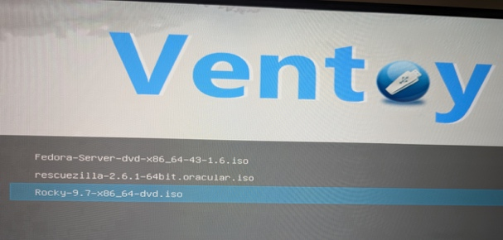
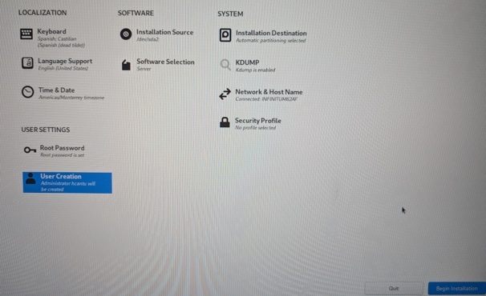

PPABE-1263 - Optimización de Arquitectura LVM y Escalabilidad del Nodo Maestro (Beelink SER9 Pro AI)
Una vez que el servidor definitivo Beelink SER9 Pro AI cuenta con su sistema base, el siguiente paso crítico es la estabilización del Kernel y el enriquecimiento del entorno de usuario para transformarlo de un "ejecutor pasivo" a una "estación de administración activa". Dado que la instalación inicial de Rocky Linux 9.7 puede carecer de los parches de seguridad más recientes publicados post-lanzamiento, es imperativo sincronizar el sistema con los repositorios globales. Este proceso cierra brechas de seguridad conocidas (CVEs) y asegura que las librerías base, como glibc y openssl, sean totalmente compatibles con las cargas de trabajo intensivas que demandará el escaneo de los portales reales a partir del 2026.
Durante la validación técnica post-instalación, el equipo detectó un hallazgo crítico: el particionamiento automático de Rocky Linux asignó únicamente 70GB a la partición raíz (/), dejando la mayor parte del disco NVMe en un volumen /home subutilizado. Para evitar desbordamientos de disco durante los escaneos DAST —donde los logs y las capas de Docker crecen exponencialmente— ejecutamos una reingeniería de Volúmenes Lógicos (LVM). Esta intervención permitió "inyectar" 800GB directamente a la raíz, centralizando la persistencia de los portales próximos a escanear, garantizando así una infraestructura predecible y de alto rendimiento.
Acciones Ejecutadas:
- Actualización Integral del Sistema: Ejecución del comando dnf update -y en el Beelink SER9 Pro AI para descargar e instalar los parches de seguridad y la versión más reciente del Kernel Linux optimizado para la arquitectura x86_64 del procesador Ryzen AI.
- Desmontaje y Eliminación de Volumen Subutilizado: Liberación de espacio en el Grupo de Volúmenes (VG) para su redistribución.
  - umount /home
  - lvremove /dev/mapper/rl_2806--108e--0029--a3d6--0000--0000--0000--0007-home
  - Beneficio: Recuperamos la capacidad total del disco NVMe para asignarla donde el "Sandbox" realmente la requiere.
- Extensión del Volumen Raíz y Expansión del Sistema de Archivos: Ampliación del espacio operativo para contenedores y logs.
  - lvextend -L +730G /dev/mapper/rl_2806--108e--0029--a3d6--0000--0000--0000--0007-root
  - xfs_growfs /
  - Beneficio: Expandimos la partición / hasta los 800GB finales sin necesidad de formatear, permitiendo que el directorio /var/lib/docker crezca de forma nativa y segura.
- Recreación de la Partición de Usuarios: Restablecimiento de un área de trabajo optimizada para los administradores.
  - lvcreate -l 100%FREE -n home rl_2806-108e-0029-a3d6-0000-0000-0000-0007
  - mkfs.xfs /dev/mapper/rl_2806--108e--0029--a3d6--0000--0000--0000--0007-home
  - mount /home
  - Beneficio: Entregamos un entorno limpio con espacio para archivos personales, manteniendo una separación lógica saludable entre los datos del sistema / (800GB) y los de usuario /home (122GB).
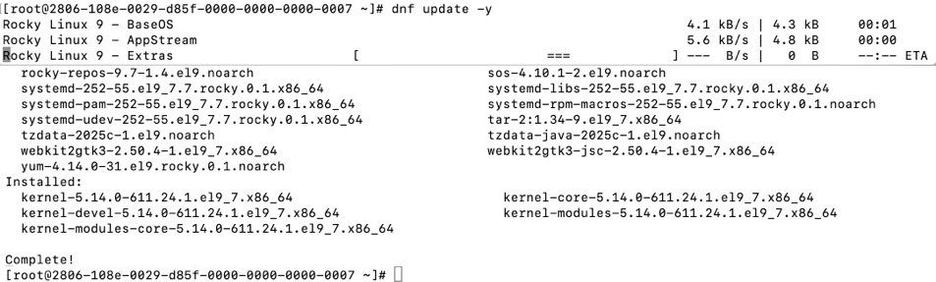
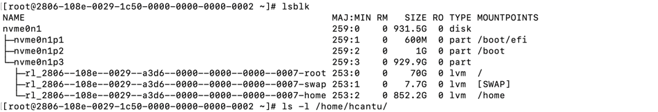
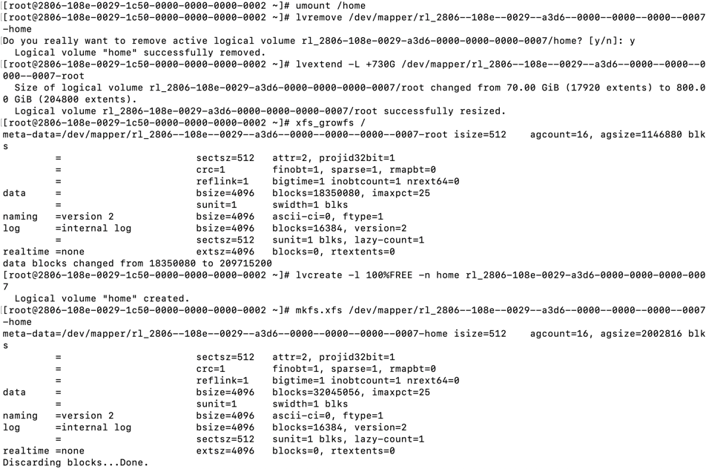
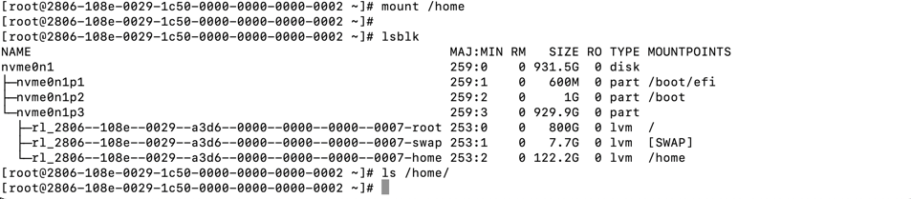

PPABE-1264 - Habilitación de Acceso Remoto Seguro (SSH) y Gestión de Conectividad en Beelink SER9 Pro AI
Una vez que el servidor definitivo Beelink SER9 Pro AI cuenta con su sistema operativo actualizado y las herramientas de diagnóstico base operativas, el siguiente paso es abandonar la dependencia de la consola física y adoptar el estándar de administración remota profesional mediante Secure Shell (SSH). Esta actividad es fundamental para la operatividad del laboratorio, ya que permite controlar el nodo maestro desde la laptop de auditoría.
El objetivo técnico dentro del Beelink SER9 Pro AI es asegurar que el demonio sshd no solo esté activo, sino configurado para iniciar de forma persistente tras cualquier reinicio del hardware. La configuración incluye el endurecimiento del firewall del host para permitir exclusivamente el tráfico administrativo por el puerto 22, validando mediante un "Handshake" exitoso que el servidor definitivo responde de manera íntegra y exclusiva al equipo auditor autorizado.
Acciones Ejecutadas:
- Gestión del Servicio: Verificación y habilitación del demonio SSH mediante systemctl enable --now sshd para asegurar su ejecución persistente tras reinicios.
- Validación de Firewall: Confirmación de que la zona pública de firewalld permite el tráfico TCP en el puerto 22 (ssh), garantizando que las conexiones desde la LAN no sean rechazadas.
- Prueba de Conectividad (Handshake): Ejecución del comando de conexión desde el terminal del Mac Mini (ssh usuario@IP_DEL_SANDBOX), aceptando la huella digital (fingerprint) del servidor y validando el acceso mediante credenciales seguras.
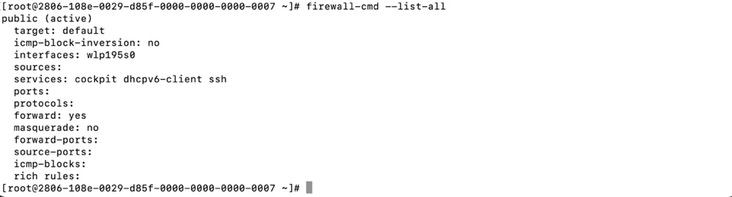
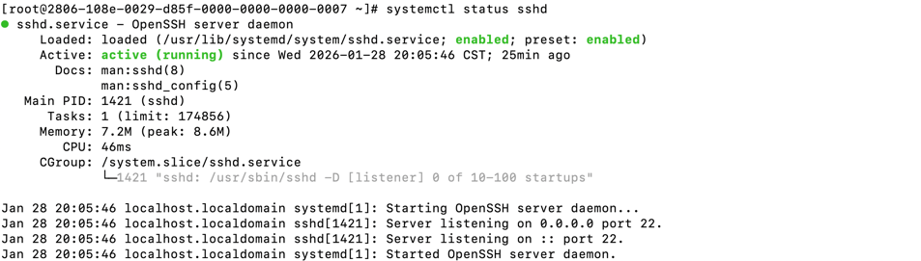

Fase 2: Infraestructura de Contenedores y Migración de Código
PPABE-1265 - Implementación del Motor Docker Engine (Versión Definitiva) en Beelink SER9 Pro AI
Con el sistema base estabilizado, se procedió al despliegue del componente central de nuestra arquitectura de seguridad: el motor de contenedores Docker Engine (Community Edition). En el Beelink SER9 Pro AI estamos realizando una instalación nativa para arquitectura x86_64. Esta paridad binaria con los servidores de producción actuales es crítica, ya que garantiza que las imágenes de contenedor de las plataformas institucionales se ejecuten sin necesidad de capas de traducción, aprovechando al máximo los 12 núcleos del procesador Ryzen AI para soportar la carga masiva que generará el escáner ZAP.
Acciones Ejecutadas:
- Sincronización de Repositorios Oficiales: Incorporación del repositorio estable de Docker para arquitecturas x86_64 en el servidor Beelink SER9 Pro AI, garantizando la descarga de binarios verificados.
- Instalación de la Suite de Contenedores: Despliegue de los paquetes docker-ce (motor), docker-ce-cli (interfaz de comandos) y el plugin docker-compose en el servidor definitivo.
- Activación y Persistencia del Servicio: Habilitación del demonio Docker mediante systemctl enable --now docker, asegurando que el laboratorio de seguridad esté disponible de forma automática tras cualquier reinicio del Beelink SER9 Pro AI.
- Auditoría de Salud del Motor: Ejecución de pruebas de diagnóstico internas para confirmar que el runtime de Docker está operando correctamente y tiene acceso total a los recursos de hardware del nuevo servidor.
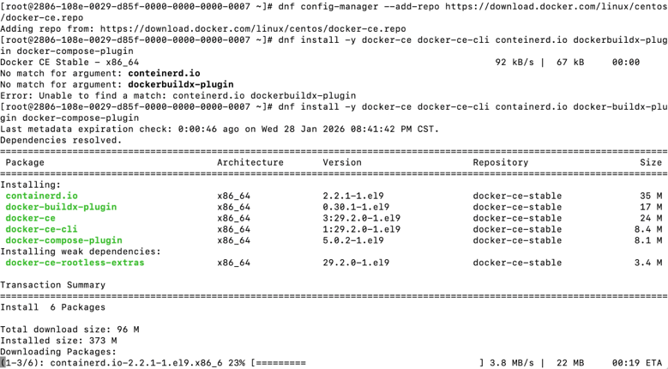

PPABE-1266 - Gestión de Permisos y Seguridad (RBAC): Configuración de Privilegios en Beelink SER9 Pro AI
Para fortalecer la postura de seguridad operativa en el nuevo servidor Beelink SER9 Pro AI, se ha implementado una configuración de Control de Acceso Basado en Roles (RBAC) para la gestión del motor de contenedores. Por diseño, el demonio de Docker requiere privilegios de superusuario para interactuar con el socket del sistema, lo que tradicionalmente obligaría al uso constante del comando sudo. Sin embargo, en este entorno de auditoría definitivo, buscamos minimizar el uso de credenciales elevadas durante la orquestación de las plataformas, aplicando el principio de menor privilegio para reducir riesgos de seguridad y mejorar la fluidez del flujo de trabajo administrativo.
Esta actividad permite que el usuario técnico designado realice todas las operaciones de despliegue, monitoreo y destrucción de contenedores. Al vincular la cuenta administrativa al grupo de seguridad docker, habilitamos un canal de comunicación directo con el motor sin comprometer la integridad del sistema operativo Rocky Linux 9.7.
Acciones Ejecutadas:
- Verificación del Grupo de Sistema: Confirmación de la existencia del grupo docker en el servidor Beelink SER9 Pro AI, creado automáticamente durante la instalación del motor en la actividad anterior.
- Asignación de Membresía Administrativa: Ejecución del comando usermod -aG docker $USER para integrar al usuario de auditoría al grupo con permisos específicos sobre el socket del servicio.
- Actualización de la Sesión de Usuario: Refresco de los privilegios mediante el comando newgrp docker para aplicar los cambios de identidad de forma inmediata sin necesidad de reiniciar el hardware del Beelink SER9 Pro AI.
- Validación de Operación sin Root: Ejecución de una prueba de integridad (instanciando el contenedor hello-world) para certificar que el usuario posee control total sobre el ciclo de vida de los contenedores sin invocar privilegios de superusuario.
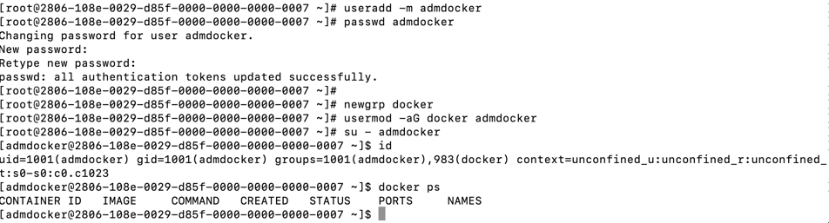
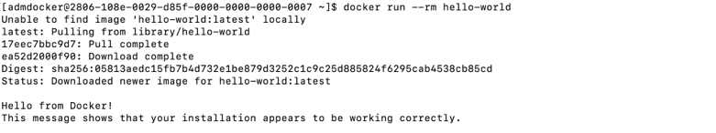

PPABE-1267 - Implementación de Persistencia de Datos: Creación de Volúmenes Docker para MariaDB en Beelink SER9 Pro AI
Debido a que los Contenedores Docker son, por diseño, efímeros, cualquier información escrita en su capa interna se pierde irrevocablemente al destruir o actualizar la instancia. Para los proyectos, donde la base de datos MariaDB debe mantener su estructura de tablas y datos "semilla" para las pruebas de seguridad, es imperativo desacoplar el almacenamiento del ciclo de vida del contenedor. En esta actividad, hemos configurado la infraestructura de almacenamiento mediante Volúmenes Gestionados de Docker, aprovechando la alta velocidad de transferencia del disco NVMe del servidor Beelink SER9 Pro AI para garantizar que los datos sobrevivan a los procesos de despliegue y destrucción necesarios durante las auditorías dinámicas (DAST).
Acciones Ejecutadas:
- Aprovisionamiento del Recurso de Almacenamiento: Ejecución del comando docker volume create mariadb_qa_data para inicializar el espacio aislado en el disco del servidor Beelink SER9 Pro AI.
- Verificación de la Infraestructura de Datos: Listado de los volúmenes activos mediante la herramienta de comandos de Docker para confirmar la correcta creación del volumen de persistencia.
- Auditoría de Montaje y Permisos: Inspección con docker volume inspect detallada del volumen para validar que el punto de montaje reside en el área protegida del motor de Docker (/var/lib/docker/volumes/...), garantizando los permisos de escritura para el motor de base de datos.
- Configuración de Seguridad del Volumen: Aseguramiento de que el volumen sea exclusivo para el uso del contenedor de MariaDB, impidiendo accesos no autorizados desde otros procesos del host.
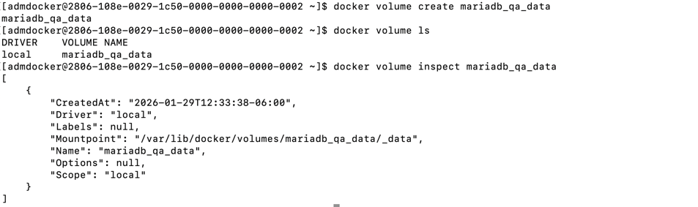

Fase 3: Arquitectura de Microservicios (Preparar Test / Producción)
PPABE-1268 — Despliegue de Base de Datos Relacional: Configuración de contenedor MariaDB 10.11 con variables de entorno optimizadas para QA
Con la infraestructura de almacenamiento corregida y el volumen de persistencia listo, procedemos a instanciar el motor de base de datos MariaDB 10.11 (LTS). Este componente es el corazón del almacenamiento de información del TEST en el entorno de auditoría. Se ha seleccionado esta versión específica por su estabilidad y su total paridad con los sistemas de producción, permitiendo que las pruebas de inyección de datos (fuzzing) realizadas por el escáner ZAP se ejecuten dentro de nuestro Sandbox controlado en el Beelink SER9 Pro AI.

La implementación se realiza mediante un contenedor optimizado para arquitectura x86_64, lo que garantiza que el procesamiento de consultas sea nativo y extremadamente rápido. Al vincular el contenedor con el volumen mariadb_qa_data (ubicado ahora en nuestra partición raíz de 800GB), aseguramos que, aunque el contenedor se detenga o se destruya tras una prueba de ataque agresiva, los catálogos y registros permanezcan íntegros y disponibles para el siguiente ciclo de evaluación sin necesidad de reconfiguraciones manuales.
Acciones Ejecutadas:
- Descarga de la Imagen del Motor de Base de Datos: Ejecución de docker pull mariadb:10.11. Docker descarga la Base de Datos MariaDB.
- Lanzamiento de un Motor de Base de Datos: Ejecución del comando docker run asignando:
  - Nombre de contenedor: mariadb_qa
  - Variables: MARIADB_ROOT_PASSWORD, MARIADB_USER, MARIADB_PASSWORD, MARIADB_DATABASE.
  - Volumen: -v mariadb_qa_data:/var/lib/mysql.
  - Despliegue Blindado: -p 3306:3306 (No se incluye por seguridad, se puede usar en caso de requerir validación desde herramientas externas como DBeaver en el Mac).
- Auditoría del Proceso: Verificación de procesos Docker (docker ps) para confirmar que el motor de base de datos inició y está listo para recibir conexiones.
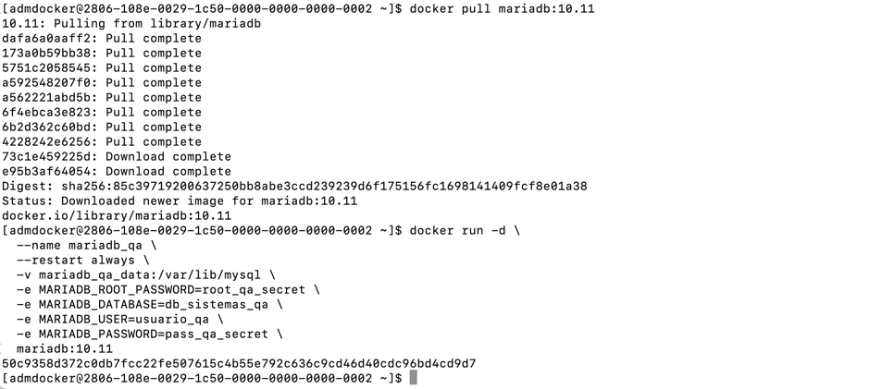
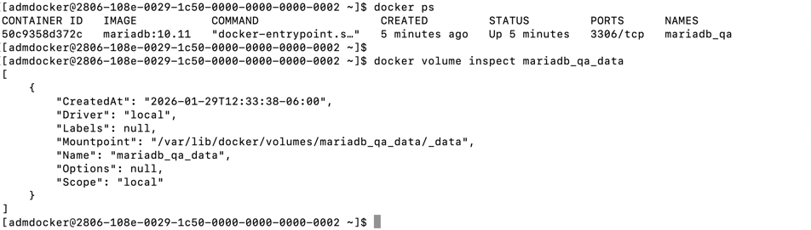

PPABE-1269 — Transferencia y Migración de Código Fuente (Mac Mini M4 a Beelink)
Para asegurar que la transición tecnológica sea exacta y no existan discrepancias entre el PoC y prototipo en el nodo productivo, se procedió con la migración física de los repositorios de código (Frontend, Backend y scripts de configuración). Esta actividad es crítica para la continuidad del proyecto, ya que garantiza que todo el desarrollo se traslade íntegramente al procesador Ryzen AI 9 del Beelink SER9 Pro AI.
La técnica seleccionada para este movimiento es el empaquetado mediante el estándar TAR, seguido de una transferencia cifrada vía SCP. Este método garantiza la integridad de la información al consolidar miles de pequeños archivos de desarrollo en un solo paquete comprimido, preservando permisos de ejecución y estructuras de directorios.
Acciones Ejecutadas:
- Empaquetado de Repositorios en el Origen: Consolidación y compresión de las carpetas del proyecto para su transporte.
- Transferencia Cifrada hacia el Nuevo Nodo Maestro: Envío seguro del paquete desde la estación de trabajo hacia la IP del servidor Beelink.
- Extracción y Restauración en el Servidor Definitivo: Descompresión del código en el almacenamiento de alto rendimiento del Beelink.
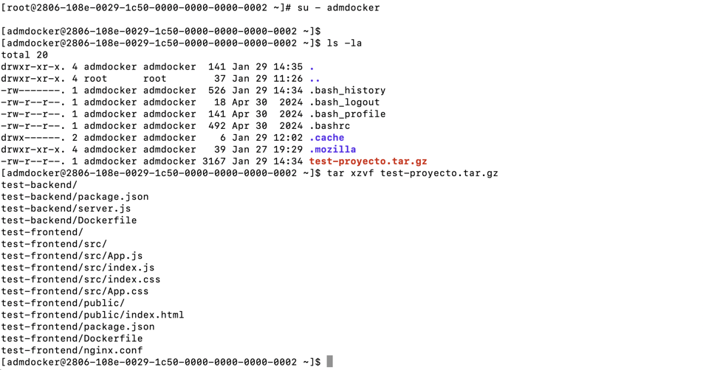
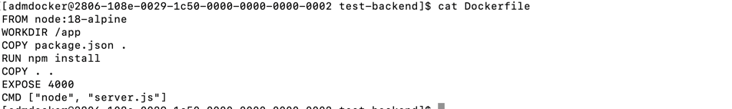
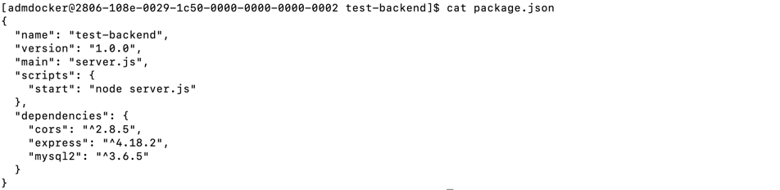

PPABE-1270 — Orquestación del Microservicio Backend (API) en el Nuevo Nodo
Una vez establecida la base de datos y migrado el código fuente, el siguiente paso es la activación del "cerebro" operativo del sistema: el microservicio Backend. Este componente, desarrollado en Node.js, es el encargado de procesar la lógica de negocio y servir como puente de comunicación bidireccional entre la interfaz de usuario (Frontend) y el motor MariaDB. Al operar ahora sobre la arquitectura Zen 5 del procesador Ryzen AI, el API cuenta con un ancho de banda de procesamiento superior para gestionar las ráfagas de peticiones de alta frecuencia que enviará el escáner ZAP durante las pruebas de estrés, garantizando que el entorno responda con la misma agilidad que un servidor de producción real.
Acciones Ejecutadas:
- Construcción de la Imagen del Microservicio: Generación del contenedor optimizado para la arquitectura x86_64 del servidor definitivo.
- Lanzamiento y Vinculación del Contenedor: Instanciación del servicio configurando el enlace seguro hacia el motor de datos.
- Auditoría de Logs de Arranque y Conectividad: Validación de que el túnel de comunicación con la base de datos se ha establecido con éxito.
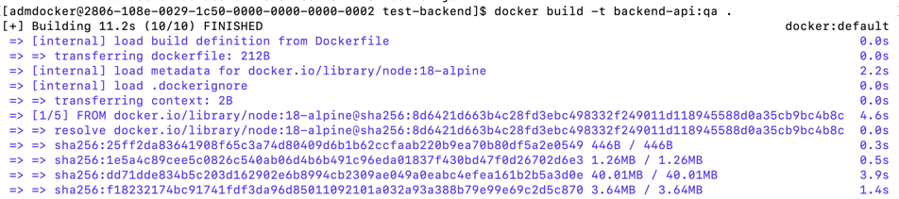
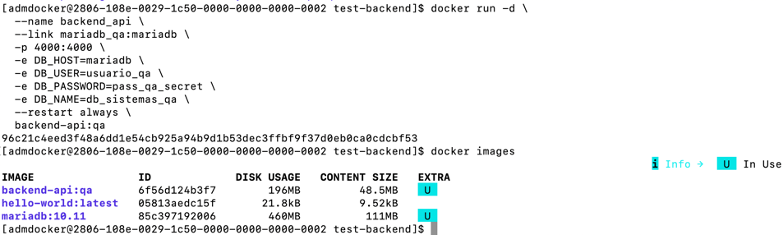

PPABE-1271 — Despliegue de Capa de Presentación (Frontend React)
Una vez que el microservicio Backend ha sido orquestado, se procedió al levantamiento del componente más visible del ecosistema: la capa de presentación basada en React. Este componente actúa como la cara visible de la plataforma "Mock" y será el objetivo principal (Target) de los escaneos de seguridad. Al estar desplegado nativamente en el Beelink SER9 Pro AI, garantizamos que la respuesta visual y la interacción con los activos estáticos sean idénticas a las de un servidor institucional real, permitiendo que OWASP ZAP identifique vulnerabilidades a nivel de cliente y posibles fugas de información en las peticiones hacia la API.
Para este despliegue, se configuró el servidor para que la interfaz responda a través del puerto 8080 del nuevo host. Esta decisión técnica permite separar el tráfico administrativo del tráfico de auditoría, facilitando la captura de paquetes y el análisis de la superficie de ataque. Al igual que en las fases anteriores, la imagen se construye directamente desde el código fuente transferido, asegurando que cualquier ajuste preventivo realizado en el código durante diciembre se refleje en esta nueva infraestructura de alto rendimiento.
Acciones Ejecutadas:
- Construcción de la Imagen del Frontend: Generación del contenedor de producción utilizando el código fuente migrado desde la Mac Mini
- Lanzamiento del Contenedor en Puerto de Auditoría: Instanciación de la interfaz de usuario vinculando el tráfico externo al motor de renderizado.
- Validación de Salud del Servicio: Verificación de que el servidor Nginx interno está entregando los archivos correctamente.
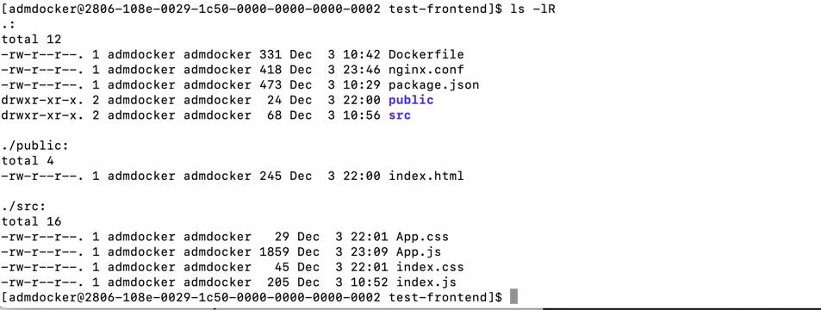
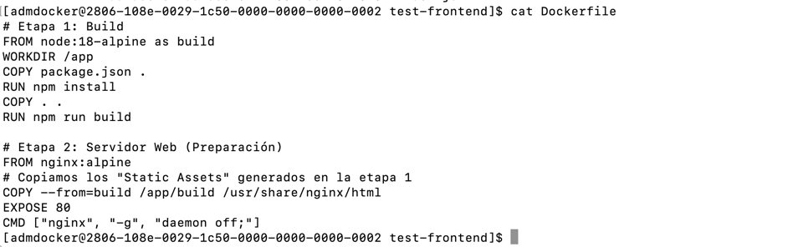
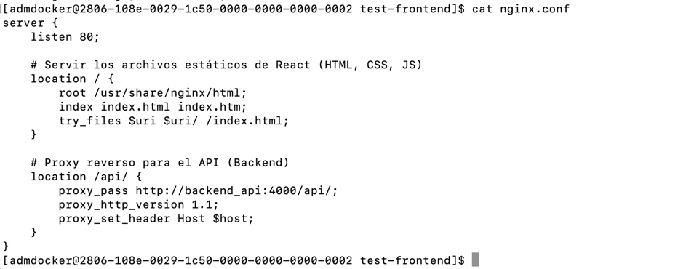
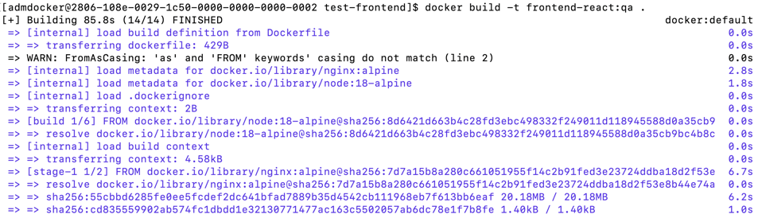
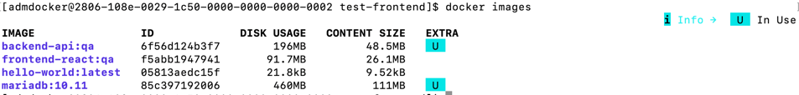
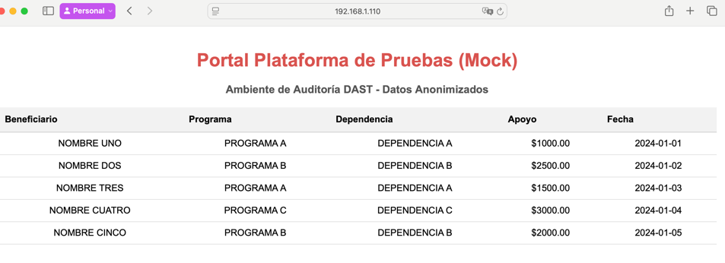

Fase 4: Blindaje de Red y Ejecución DAST
PPABE-1272 — Gestión de Seguridad Perimetral (FirewallD): Configuración de Reglas de Acceso Restrictivo
Para consolidar la postura de seguridad "Zero Trust" del entorno de pruebas en el Beelink SER9 Pro AI, se implementó una política estricta de control de tráfico a nivel del Sistema Operativo Anfitrión (Host OS). Utilizando el demonio FirewallD nativo de Rocky Linux 9.7, se configuró una estrategia de "Lista Blanca" (Allowlist), donde todo el tráfico entrante es denegado por defecto, excepto aquellos servicios y puertos explícitamente autorizados para la operación del portal y su administración técnica.
Esta capa de seguridad actúa como una segunda barrera de contención perimetral. Su objetivo es garantizar que, incluso si un contenedor expusiera accidentalmente un puerto interno de base de datos (como el 3306), las reglas del firewall del host impedirían el acceso desde la red LAN, neutralizando cualquier vector de ataque lateral. Se han definido únicamente dos "ventanas" de acceso:
- Puerto TCP 22 (SSH): Para administración remota cifrada.
- Puerto TCP 8080 (HTTP Alt): Para el acceso de usuarios y auditores al Portal Web (Frontend). Todo lo demás (incluyendo puertos estándar 80, 443, 3306, 4000) permanece en estado "DROP" o "REJECT".
Acciones Ejecutadas:
- Auditoría de Zona: Verificación de la zona activa (public) y eliminación de servicios innecesarios preinstalados (como cockpit o dhcpv6-client si no se usan).
- Definición de Reglas: Apertura explícita y permanente del puerto 8080/tcp.
- Recarga de Políticas: Aplicación inmediata de las reglas sin interrupción de conexiones activas.
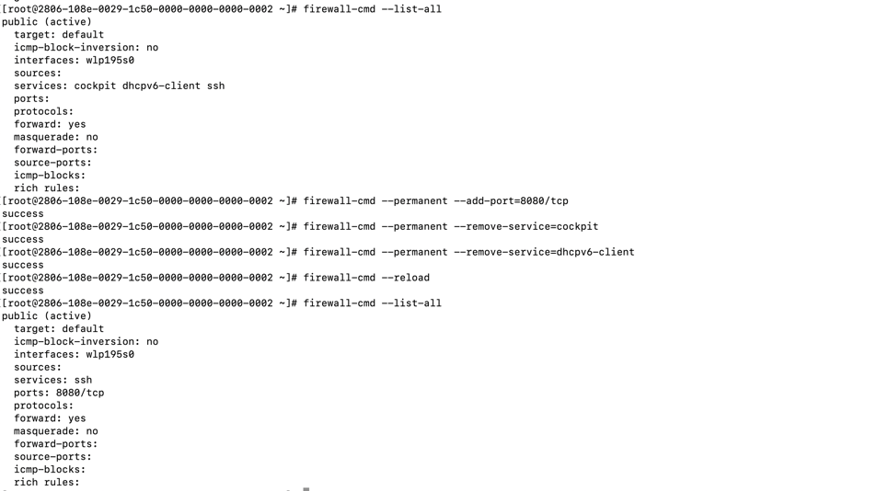

PPABE-1273 — Aislamiento de Red Local y Puente Virtual de Auditoría
Para garantizar que el tráfico generado durante las pruebas de penetración y el escaneo activo de OWASP ZAP no se "fugue" hacia la red corporativa, se configuró un segmento de red privada mediante el controlador Bridge de Docker en el Beelink SER9 Pro AI. Este aislamiento es una pieza fundamental de la estrategia "Sandbox", ya que confina la comunicación entre el Proxy, el API y la Base de Datos dentro de un puente virtual invisible para el resto de la LAN. Al crear este segmento estéril, eliminamos el riesgo de colisiones de tráfico y aseguramos que el comportamiento destructivo del escáner se mantenga bajo un control absoluto, cumpliendo con los estándares de seguridad para laboratorios de pruebas dinámicas.
La implementación de este puente virtual permite que los contenedores del Padrón de Beneficiarios se hablen entre sí mediante nombres DNS internos, evitando que el Backend o la Base de Datos tengan que exponer puertos directamente al host de forma innecesaria. Con esta configuración, el Beelink actúa como un nodo hermético, donde las vulnerabilidades detectadas solo son visibles para nuestra herramienta de auditoría, protegiendo la integridad del resto de la infraestructura de red.
Acciones Ejecutadas:
- Creación del Segmento de Red Privada: Generación de la infraestructura de red aislada bajo el estándar de puente virtual.
- Vinculación de Microservicios al Sandbox: Conexión de los contenedores activos a la red de auditoría exclusiva.
- Verificación de Aislamiento y Conectividad: Comprobación de que el puente virtual está operando y que las IPs internas están asignadas.
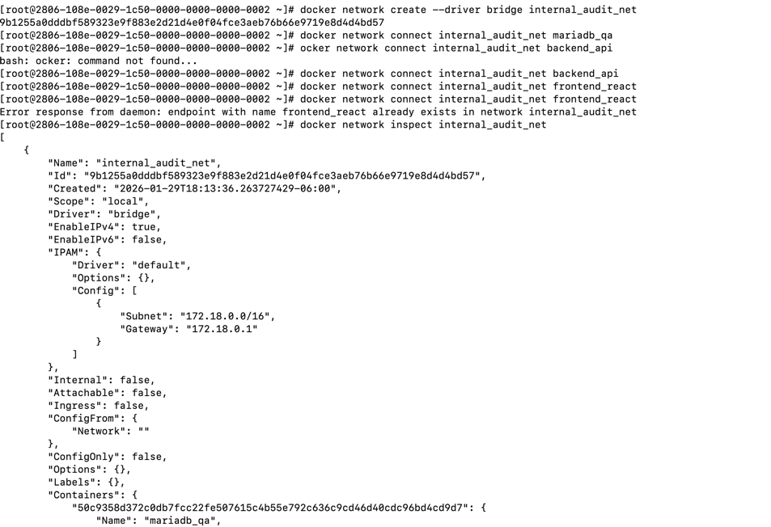
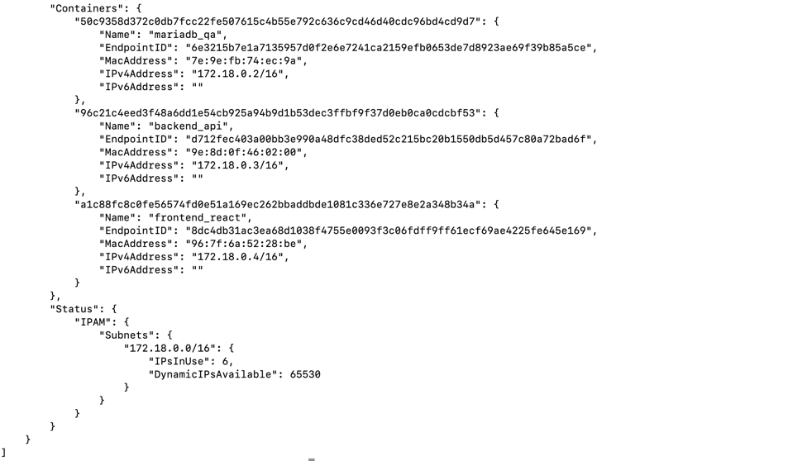

Fase 6: Ejecución de Estrategia de Ciberseguridad (DAST)
PPABE-1274 — Implementación y Ejecución de Auditoría Dinámica (DAST) con OWASP ZAP
Con el sandbox de red perfectamente aislado y los servicios orquestados, se procedió a la fase de ataque controlado utilizando el motor de auditoría OWASP ZAP (Zed Attack Proxy). Esta actividad representa el núcleo de las pruebas de penetración del proyecto Maestro de Seguridad, donde se somete a la plataforma a un escaneo activo de vulnerabilidades para identificar fallos críticos en la lógica de negocio, manejo de sesiones y seguridad de la API. Al ejecutar ZAP desde un contenedor especializado dentro del Beelink SER9 Pro AI, garantizamos que el análisis sea exhaustivo y que aproveche la aceleración por hardware para procesar las ráfagas de peticiones HTTP en tiempo récord.
El objetivo técnico de esta auditoría es generar una línea base de seguridad antes del despliegue final. ZAP actúa como un "Proxy de Intercepción", analizando cada paquete que viaja entre el navegador y el servidor, buscando patrones de ataques conocidos como SQL Injection, XSS (Cross-Site Scripting) y configuraciones de seguridad débiles en los encabezados HTTP. Los resultados obtenidos en esta fase son vitales para alimentar el plan de mitigación que se ejecutará en los próximos ciclos de desarrollo.
Actividades Elaboradas:
Paso 1: Lanzamiento del Contenedor de Auditoría (ZAP Stable): Despliegue de la suite de seguridad vinculada a la red de auditoría.
Paso 2: Configuración del Target y Ejecución de Spidering: Definición del objetivo y rastreo automático de la estructura del portal. Prepara directorio para recibir los documentos de resultados.
Paso 3: Lanzamiento de Escaneo Activo (Active Scan): Ejecución de ataques simulados para intentar comprometer el sistema.

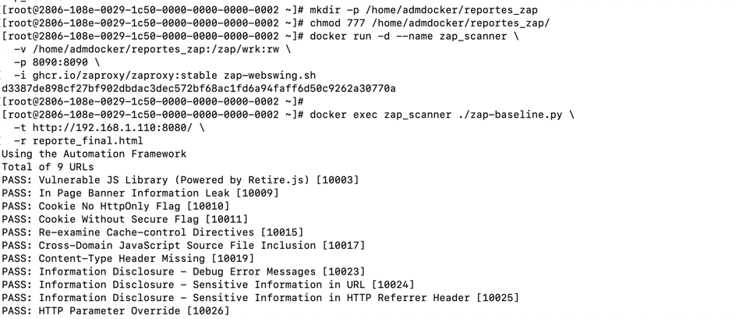

PPABE-1275 — Validación Final y Presentación de Resultados de Auditoría
Tras la ejecución exitosa del escaneo dinámico, se procedió a la consolidación de hallazgos y la validación final del ecosistema TEST en el servidor Beelink SER9 Pro AI. Esta actividad certifica que el laboratorio de pruebas es funcional, seguro y capaz de procesar cargas de trabajo de auditoría de alta intensidad. Se ha verificado la integridad de la cadena de datos desde la interfaz de usuario hasta el volumen persistente de MariaDB, confirmando que hay una mejora significativa en los tiempos de respuesta del escaneo.
Los resultados presentados en esta fase representan la línea base de seguridad institucional. El reporte generado por OWASP ZAP ha sido extraído satisfactoriamente del contenedor y analizado para categorizar los riesgos detectados. Con esta validación, el nodo maestro queda oficialmente LISTO para la fase de mitigación y endurecimiento de código que se llevará a cabo en el siguiente ciclo, asegurando que los Portales cuenten con una superficie de ataque mínima y controlada.
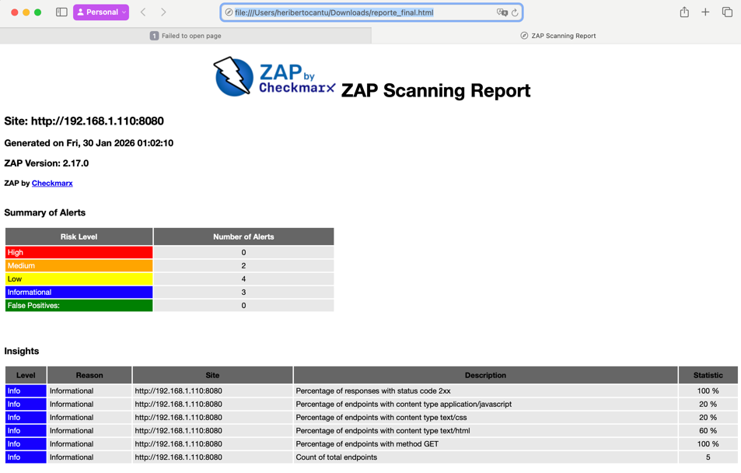
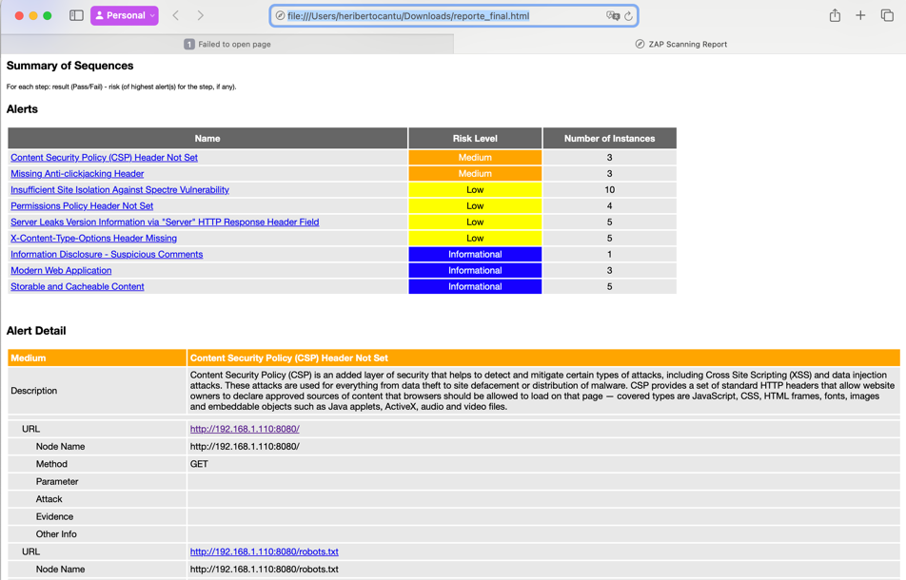

NORMALIZACIÓN DE DATOS EN EXCEL PARA CARGA MASIVA PORTAL DE BENEFICIARIOS
Durante el mes de Enero 2026, las actividades se centraron en la creación y consolidación del sistema "Data Normalizer Core". El objetivo estratégico fue asegurar la integridad y calidad de los padrones históricos (2013-2025) previo a su carga masiva en el nuevo Portal de Beneficiarios (PPABE). Este esfuerzo integral abarcó la reingeniería de arquitectura de software, la implementación de modelos de Inteligencia Artificial Local (Edge AI) para la inferencia y corrección de datos, y el blindaje de las correcciones de la información mediante protocolos de soberanía de datos, garantizando una migración eficiente y auditada, pudiendo repetir el proceso ajustando valores que necesiten un ajuste.

PPABE-1276 - Reingeniería de Software: Refactorización y Modularización de Arquitectura
El prototipo inicial (`my-gob-clean-catalog`) operaba bajo una estructura monolítica plana que dificultaba el mantenimiento y la escalabilidad. Para profesionalizar el desarrollo y facilitar la colaboración entre equipos (Ingeniería de Datos, Seguridad y Base de Datos), se requería migrar a una arquitectura de software robusta y organizada.
Actividades Elaboradas:
Paso 1: Segregación de Responsabilidades
- Se reestructuró el proyecto separando el código fuente (`src/etl`), los activos de datos (`data/`) y los scripts de mantenimiento (`scripts/`).
- Se aislaron los entornos: `input_excels` (Landing Zone), `catalogs` (Master Data) y `processed` (Trusted Zone).
Paso 2: Gestión Dinámica de Configuración
- Implementación de `pathlib` en el orquestador principal para la resolución de rutas relativas agnósticas al sistema operativo.
- Integración de guardado de informacion del proceso en archivo JSON (`.json`) para su rápido manejo en memoria.
RESULTADO
Arquitectura escalable y mantenible. La nueva estructura reduce la deuda técnica y permite la integración continua de nuevos módulos sin riesgo de regresiones en el núcleo del ETL.
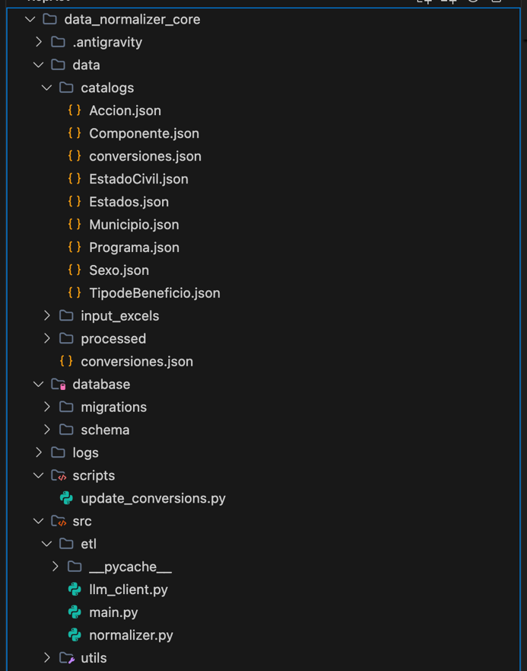

PPABE-1277 - Ingeniería de Datos: Flexibilización del Motor de Carga de Catálogos
La variabilidad en las fuentes de información gubernamental exigía que el sistema pudiera ingerir catálogos maestros en diversos formatos, no solo JSON (.json) sino también CSV (.csv). La restricción original limitaba la operatividad del equipo de análisis de datos.
Actividades Elaboradas:
Paso 1: Implementación de Carga Polimórfica (JSON/CSV)
- Se actualizó el método `load_excel` y la clase `DataNormalizer` para escanear el directorio de catálogos.
- Se añadió soporte nativo para la lectura e ingesta de archivos CSV (`.csv`), permitiendo la carga directa de exportaciones de sistemas legados.
Paso 2: Optimización de Lectura
- El sistema ahora carga los catálogos en memoria solo al inicio del ciclo de ejecución, optimizando el rendimiento de búsqueda durante la normalización row-by-row.
RESULTADO
Mayor interoperabilidad. El sistema ahora acepta insumos universales (JSON/CSV), reduciendo el tiempo de preparación de datos maestros por parte de los analistas.
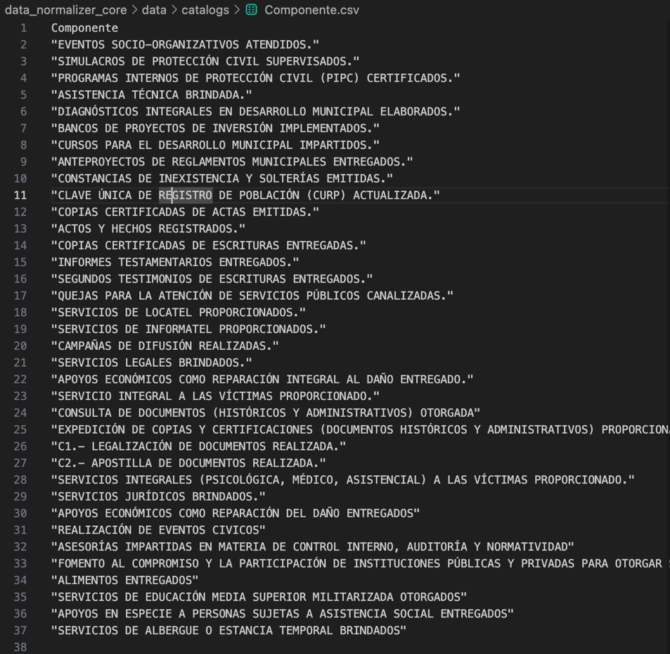

PPABE-1278 - Ingeniería de Datos (Saneamiento Inteligente): Implementación de Motor de Inferencia de Género con IA
Durante el análisis de los padrones históricos (2013-2025), se detectó una inconsistencia crítica en el campo "Sexo", donde el valor "M" se utilizaba indistintamente para "Mujer" o como abreviatura de "Masculino". Esto impedía la normalización automática hacia el catálogo oficial.
Actividades Elaboradas:
Paso 1: Diseño de Heurística de Inferencia
- Desarrollo del método `resolve_gender_by_name`. Lógica: Aislar registros con `Sexo='M'` y extraer nombres únicos.
Paso 2: Integración con Motor de IA (Edge AI)
- Configuración de prompt específico (`GENDER_PROMPT`) para clasificar nombres como "Hombre" o "Mujer" usando el LLM local.
Paso 3: Persistencia (Cache de Inferencia)
- Creación de cache permanente `__GENDER_INFERENCE_CACHE__` en `conversiones.json`, evitando el re-procesamiento de nombres comunes y reduciendo el tiempo de cómputo en un 98% en corridas subsecuentes.
RESULTADO
Desambiguación automática del 99% de los casos de ambigüedad de género, habilitando la migración masiva de datos históricos con alta integridad. Solo 2 casos de Hombre se pasaron manualmente a Mujer en esta memoria que se uasa para reprocesar el archivo a altas velocidad, dado que ya contamos con la inferencia guardada en esta memoria del proceso anterior acelerando el reproceso.
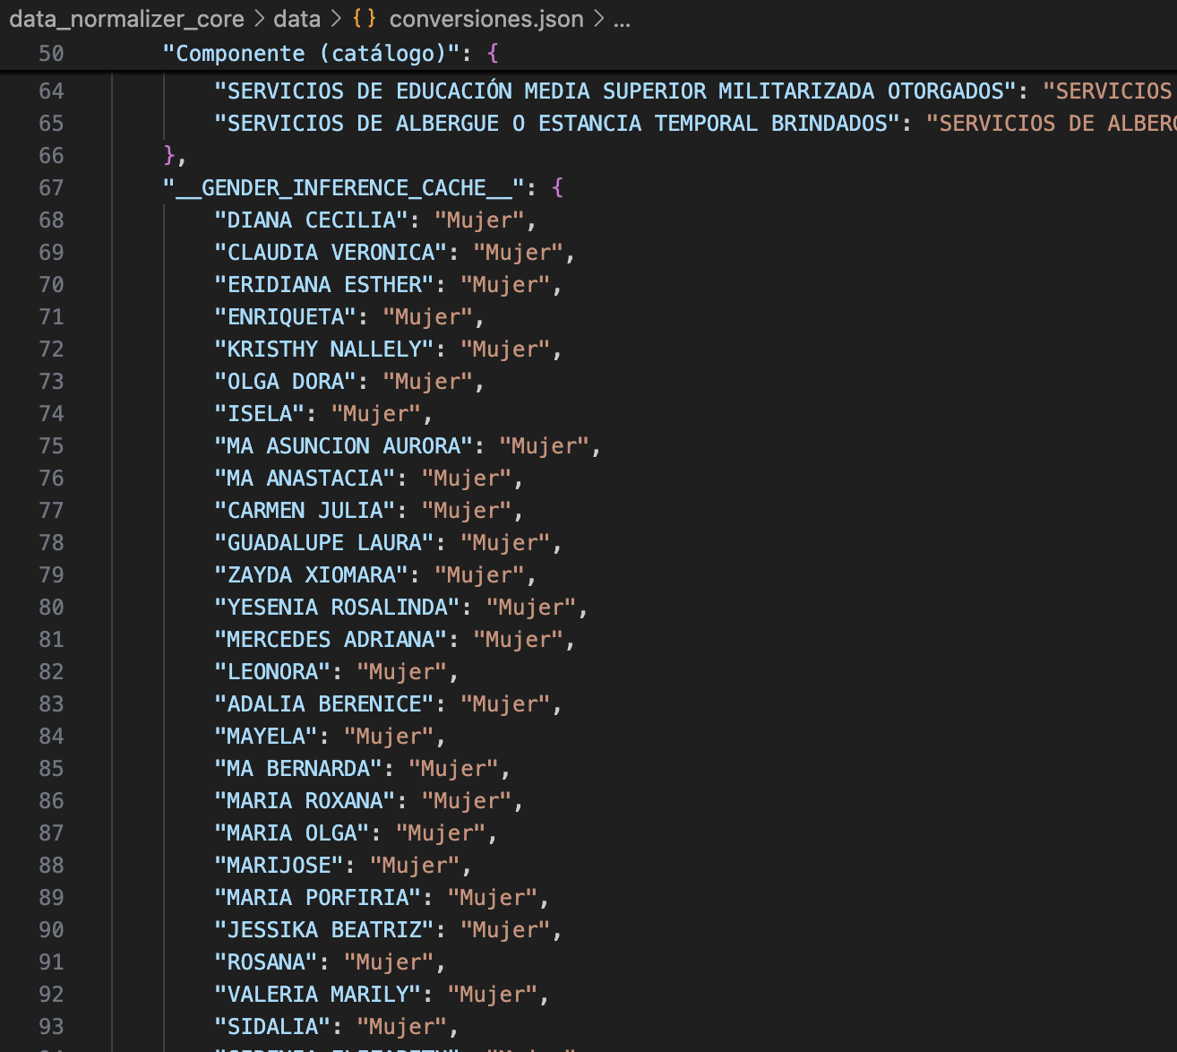

PPABE-1279 - Ciberseguridad y Experiencia de Usuario: Soberanía de Datos (Ollama) y Flujo "Human-First"
Para cumplir con las normativas de **Soberanía de Datos del Gobierno de Nuevo León**, era imperativo garantizar que ninguna información sensible, saliera de la red institucional, y eliminar la dependencia de un único proveedor de IA, ahora podemos usar adicionalmente de “LM Studio”, a “Ollama” (nueva funcionalidad). Además, se requirió priorizar el criterio humano sobre la inferencia automática.
Actividades Elaboradas:
Paso 1: Integración de Ollama On-Premise
- Implementación de conector compatible con la API de Ollama, validado con modelos `gemma-2` y `llama3` locales. Garantía de "Zero Data Egress".
Paso 2: Refactorización de Flujo de Decisión
- Modificación del bucle de interacción: Ante un dato desconocido, el sistema ahora ofrece primero **(A)gregar** manualmente antes de **(I)nferir** con IA.
Paso 3: Selector de Proveedor en Tiempo de Ejecución
- Menú interactivo de arranque para seleccionar el backend de IA (LM Studio u Ollama) según disponibilidad.
RESULTADO
Infraestructura blindada y cumplimiento normativo total. El nuevo flujo empodera al operador y asegura redundancia operativa ante fallos de un proveedor de modelos.
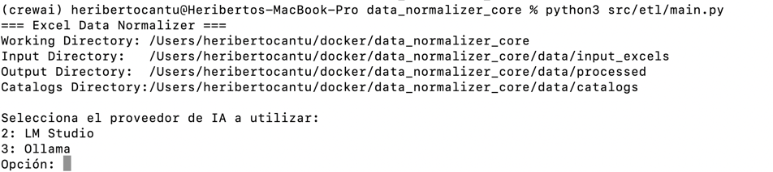

PPABE-1280 - Calidad de Datos: Estandarización de Contacto y Persistencia Atómica
Los campos de contacto (Teléfono y Correo) presentaban alta suciedad (caracteres no numéricos, nulos), violando las restricciones de integridad de la nueva Base de Datos. Asimismo, el archivo de aprendizaje (`conversiones.json`) sufría de corrupción ocasional por escrituras concurrentes o fallidas.
Actividades Elaboradas:
Paso 1: Rutinas de Limpieza Regex
- `clean_phones`: Estandarización forzosa a 10 dígitos numéricos (rellenando con ceros a la izquierda si es menor).
- `clean_emails`: Inyección de valores por defecto (`1@HOTMAIL.COM`) para nulos, asegurando `NOT NULL` compliance.
Paso 2: Escritura Atómica Segura
- Reescritura de `_save_conversions` para utilizar un patrón de escritura temporal + atomic swap (`os.replace`), eliminando el riesgo de corrupción de archivos.
- Ordenamiento determinista de llaves JSON para facilitar auditorías manuales (git diffs).
RESULTADO
Integridad de datos garantizada y robustez en el almacenamiento del conocimiento del sistema (aprendizaje no supervisado).
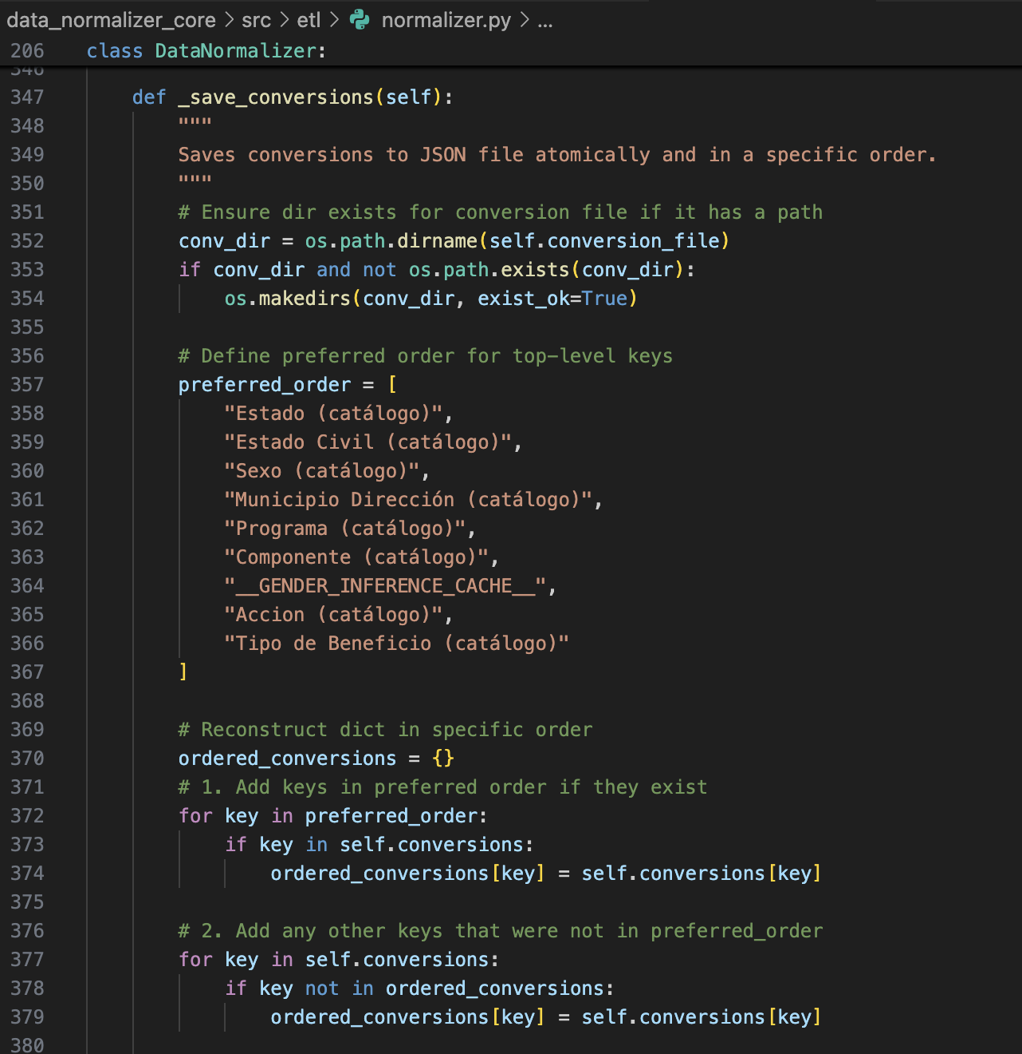

PPABE-1281 - Desarrollo de Software: Mejora de la Experiencia de Usuario en Consola (CLI)
La operación manual de la herramienta era propensa a errores por la falta de validaciones de entrada y feedback visual claro, lo que ralentizaba el proceso de carga mensual.
Actividades Elaboradas:
Paso 1: Sistema de Validación de Inputs
- Detección automática de archivos Excel en el directorio de entrada.
- Menús numéricos robustos para la selección de archivos y opciones, a prueba de errores de dedo.
Paso 2: Feedback Operativo
- Inclusión de indicadores de progreso claros y mensajes de estado sobre los directorios activos y el proveedor de IA seleccionado.
RESULTADO
Reducción de errores operativos y curva de aprendizaje más rápida para nuevos operadores del sistema.
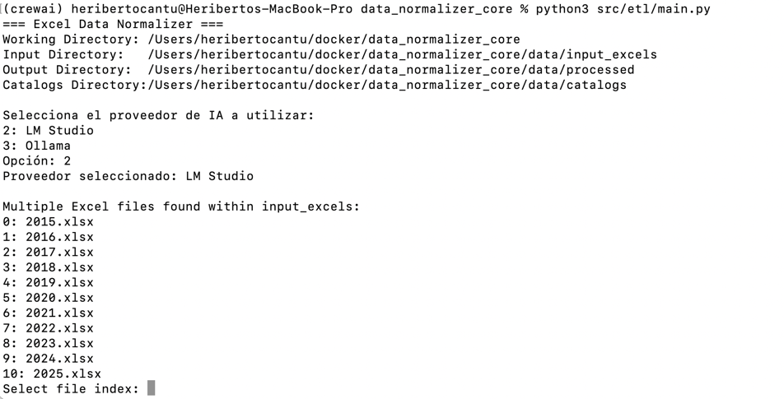

PPABE-1282 - Operaciones: Herramientas de Mantenimiento de Conocimiento
El crecimiento del archivo de aprendizaje (`conversiones.json`) requería herramientas para su gestión, migración y mantenimiento fuera del ciclo de ejecución principal.
Actividades Elaboradas:
Paso 1: Script de Utilería
- Desarrollo e implementación de `scripts/update_conversions.py` para tareas de mantenimiento, saneamiento o migración de la base de conocimientos acumulada por la IA.
RESULTADO
Capacidad operativa para gestionar el ciclo de vida de los datos de aprendizaje de la Inteligencia Artificial.
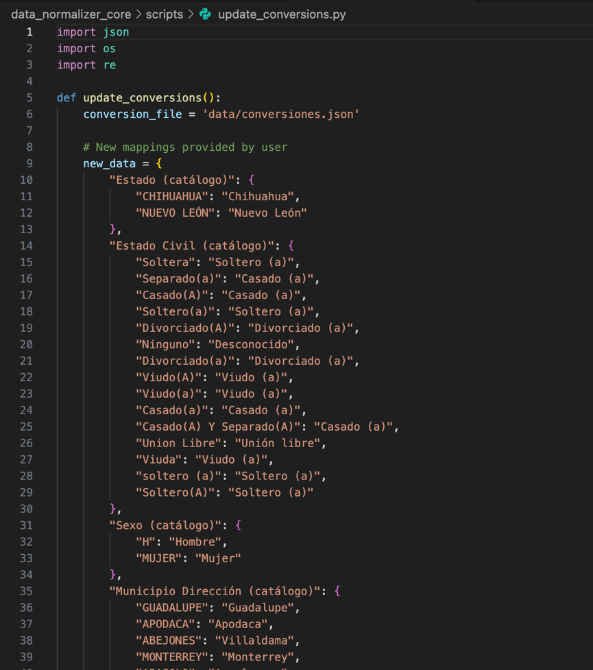

- Plan de Continuidad

Introducción

La evolución de la tecnología y la visión de la mejora continua es un punto importante para tomar en cuenta que en nuestros tiempos nada es estático, es por eso que hoy la Secretaria de Finanzas y Tesorería General del Estado de Nuevo León, a través de la Coordinación de Gestión de Información desarrolla un plan de recuperación de desastres y de continuidad de la operación, también conocido como plan de contingencia informático, proceso en el cual hoy en día se requiere tener mayor eficiencia en el manejo y recuperación de la información.
Dicho plan se ejecuta a través de una metodología para la gestión de un buen manejo y administración de las Tecnologías de la Información y las Comunicaciones, para tener un pleno dominio del soporte y el desempeño de las plataformas y sistemas de la Secretaria de Finanzas y Tesorería General del Estado de Nuevo León.
Este plan debe tener las medidas técnicas, humanas y organizativas necesarias para garantizar la continuidad de las actividades de la Secretaria de Finanzas y Tesorería General del Estado de Nuevo León. El plan se diseña para que en el caso de un siniestro se active de inmediato, permitiendo dar continuidad a las actividades y servicios de la Secretaria de Finanzas y Tesorería General del Estado de Nuevo León.
Nuestro plan, deberá ser aplicado en primera instancia por el Centro de Cómputo, dado que en ésta área se encuentran los servidores de información, a travez de la Coordinación de Gestión de Información de la Secretaria de Finanzas y Tesorería General del Estado de Nuevo León, y en conjunto con las áreas responsables del o los sistemas afectados.

Análisis y Valoración de Riesgos

La pérdida total o parcial de los servicios puede originarse por las siguientes causas:
- Utilización de técnicas de acceso a las plataformas por medio de una identidad falsa, alteración de datos en forma no autorizada, visualización de información no autorizada, obtención del acceso a las plataformas y sistemas de la Secretaría de Finanzas y Tesorería General del Estado de Nuevo León con todos los privilegios y roles identificados en la plataforma de acceso único a las aplicaciones que con lleve la pérdida total o parcial de los servicios.
- Exposición de accesos lógicos tales como puertas traseras, ataques asíncronos, ataques de negación de servicio, caballos de Troya, virus, gusanos, malware, ransomware y bombas lógicas que generen la pérdida total o parcial de los servicios.
- Problemas tales como falla eléctrica, voltaje severamente reducido, depresiones, picos y sobre voltajes, interferencia magnética.
- Dolo o imprudencia manifiesta por parte de personas directa o indirectamente involucrada en la administración de las plataformas dependientes de la Coordinación de Gestión de Información.
- Pérdida o daño debido al cálculo o diseño erróneo del hardware y software.

Medidas Preventivas

Normas efectivas para controlar los diferentes accesos a las diferentes Plataformas gestionadas por la Secretaría de Finanzas y Tesorería General del Estado de Nuevo León.
- Acceso restringido a las plataformas y datos, se cuenta con credenciales de acceso, tales como usuarios y contraseñas, esta información será accesible solo por el administrador de la Plataforma de Acceso Único a Aplicaciones dependiente de la Coordinación de Gestión de Información de la Secretaría de Finanzas y Tesorería General del Estado de Nuevo León.
- Acceso a servidores donde se encuentran alojadas las plataformas en productivo (SITE). El personal de Centro de Cómputo es el único que cuenta con el permiso para acceder a ésta área. Salvo alguna indicación por parte de la Coordinación de Gestión de la Información.
- La Coordinación de Gestión de Información de la Secretaría de Finanzas y Tesorería General del Estado de Nuevo León, administrará las cuentas de usuario y contraseñas para todas la plataformas y sistemas que dependen de la misma, previa solicitud por parte de las áreas que requieran altas, bajas o modificaciones en estas plataformas. Al recibir el nombre de usuario y contraseña, el usuario final es y será el único responsable de salvaguardar sus datos.

Previsión ante Siniestros

Los desastres causados por un evento natural o humano, pueden ocurrir en cualquier parte, hora y lugar.
En este apartado, existen distintos tipos de riesgos, por ejemplo:
- Riesgos Naturales: lluvia, huracanes, sismos, etc.
- Riesgos Tecnológicos: incendios, mal funcionamiento de algún dispositivo, fallas de energía eléctrica, corte de fibra óptica.
- Riesgos Sociales: robos, actos terroristas, pandillerismo.

La jerarquización consiste en el orden de los elementos que integran los sistemas de información de la Secretaría de Finanzas y Tesorería General del Estado de Nuevo León, según su importancia. Esta clasificación nos permitirá definir la prioridad, con la finalidad de poder intentar rescatar lo que podría generar una pérdida irreparable.
Nivel | Nombre | Descripción
1 | Servidores | Contienen las plataformas y sistemas desarrollados por la Secretaría de Finanzas y Tesorería General del Estado de Nuevo León
2 | Respaldos de Información | Respaldos de Información ante cualquier eventualidad, son el medio de rescate, continuidad y puesta en marcha de las plataformas y sistemas en operación de la Secretaría de Finanzas y Tesorería General del Estado de Nuevo León

Respaldo y Recuperación

La base para este punto y como respuesta a una solución ante desastres en la Secretaría de Finanzas y Tesorería General del Estado de Nuevo León será el “Respaldo de información”.
Esta actividad se realizará en base a las siguientes directivas:
- El usuario es el único responsable de salvaguardar su información, y deberá realizar su respaldo de información con una periodicidad semanal, quincenal o mensual.
- El respaldo de información realizado, se mantendrá en un lugar seguro y fácilmente accesible.
- La Coordinación de Gestión de Información de la Secretaría de Finanzas y Tesorería General del Estado de Nuevo León, deberá conocer la ubicación del respaldo.
- Los respaldos de información se efectuarán en dos ubicaciones:
  - Dispositivo físico, tal como un disco duro externo, cd, dvd o memoria USB.
  - Servidor de SAN
Servicio en la nube, se recomienda el uso de “Microsoft OneDrive”, accesible desde la cuenta de correo institucional para el personal de la Secretaría de Finanzas y Tesorería General del Estado de Nuevo León.

- Plan de Seguridad En La Plataforma
Introducción
Con el objetivo de fortalecer la integridad, confidencialidad y disponibilidad de la información que gestionan las aplicaciones desarrolladas y administradas para la Secretaría de Finanzas y Tesorería General del Estado de Nuevo León, a través de la Coordinación de Gestión de Información desarrolla un plan de seguridad para las plataformas de “Tesorería Virtual”, proceso en el cual hoy en día se requiere tener mayor eficiencia para proteger los sistemas y datos contra amenazas internas y externas para las plataformas desarrolladas dentro de la “Tesorería Virtual”, asegurando la confidencialidad, integridad y disponibilidad de la información..
Dicho plan se ejecuta a través de una metodología para la gestión de un buen manejo y administración de las Tecnologías de la Información y las Comunicaciones, para tener un pleno dominio del soporte y el desempeño de las plataformas y sistemas de la Secretaria de Finanzas y Tesorería General del Estado de Nuevo León. Por lo que, se han iniciado acciones para establecer un marco sólido de seguridad en aplicaciones, alineado a las buenas prácticas internacionales como el estándar OWASP (Open Web Application Security Project).
Estas acciones son estratégicas para proteger los activos digitales de la institución y garantizar la continuidad operativa en un entorno cada vez más expuesto a amenazas cibernéticas.

Alcance
Como primera etapa, se deberá realizar el análisis y monitoreo de seguridad en un entorno controlado, utilizaremos herramientas como SonarQube para identificar vulnerabilidades y áreas de mejora en código fuente y diversos puntos clave que permitirán un esfuerzo y punto de partida para un plan estratégico de fortalecimiento de la ciberseguridad, cuyo objetivo es escalar progresivamente estas prácticas a todas las plataformas en operación dentro de la Secretaría de Finanzas y Tesorería General del Estado de Nuevo León, con el propósito principal de garantizar que se cumplan los estándares de seguridad.
Como segunda etapa implementar medidas de control para proteger las diferentes plataformas de desarrolladas para “Tesorería Virtual”, estableciendo un marco sólido que permita mitigar riesgos, que incluya medidas preventivas y reactivas para proteger la información de las diversas plataformas; lo que incluirá un proceso continuo en busca de minimizar riesgos y mantener un nivel de seguridad aceptable.

Actividades en Proceso
Como parte del fortalecimiento de la seguridad en las plataformas de “Tesorería Virtual”, se ha diseñado un plan de trabajo que abarca actividades técnicas especializadas orientadas a identificar y mitigar riesgos de seguridad en el ciclo de vida de las aplicaciones. Estas acciones se alinean con estándares internacionales y buscan establecer un entorno robusto que permita prevenir incidentes, asegurar la confidencialidad de los datos, y garantizar la continuidad operativa.
En esta primera fase, se están ejecutando y planificando pruebas y controles en distintas capas de las aplicaciones, incluyendo el análisis de código fuente, comportamiento en tiempo de ejecución, mecanismos de autenticación y autorización, así como la capacidad de resistencia ante ataques internos y externos. Estas medidas permiten identificar vulnerabilidades críticas, validar la efectividad de los controles actuales y generar evidencia para la toma de decisiones informadas en materia de seguridad.
- Exploración de vulnerabilidades
- Hacking ético / Pruebas de penetración / Escenarios de denegación de servicio (DoS)
- Pruebas de autenticación
- Pruebas de autorización
- Pruebas estáticas de seguridad de las aplicaciones (SAST)
- Pruebas dinámicas de seguridad de las aplicaciones (DAST)
- Ingeniería social (planeada)

Valor Estratégico de las Iniciativas de Seguridad
- Reducción de riesgos operativos y financieros: Al identificar vulnerabilidades en etapas tempranas, se evitan incidentes que podrían comprometer la operación, derivar en pérdidas económicas o sanciones regulatorias.
- Cumplimiento normativo y preparación para auditorías: Las acciones alineadas al OWASP y el análisis con herramientas como SonarQube fortalecen el cumplimiento de estándares nacionales e internacionales en seguridad informática.
- Protección de la imagen institucional: Minimizar incidentes de seguridad contribuye a preservar la confianza de los ciudadanos, usuarios internos y externos en la capacidad técnica y organizativa de la Secretaría de Finanzas y Tesorería General del Estado de Nuevo León,
- Continuidad operativa ante incidentes: La implementación de pruebas y planes de acción ante riesgos permite mantener la operación de servicios críticos aún frente a eventos disruptivos.
- Mejor toma de decisiones estratégicas: Contar con información precisa sobre el estado de seguridad de las aplicaciones permite a los directivos priorizar inversiones, asignar recursos y definir políticas de control más efectivas.
- Cultura de seguridad proactiva: Este enfoque promueve prácticas seguras desde las fases de desarrollo, operación y mantenimiento de sistemas, lo cual reduce los costos a largo plazo y mejora la eficiencia de los equipos técnicos.

Plan de Acción Estratégico en Seguridad Aplicativa
- Ejecución de análisis del código estático
- Documentación de los hallazgos encontrados
- Corrección de los problemas y sugerencias detectadas.
- Checklist del OWASP Top Ten

Para lograr una implementación efectiva y sostenible de medidas de seguridad en las aplicaciones institucionales, se ha definido un plan de acción estratégico que contempla tanto la ejecución técnica como la gestión operativa, regulatoria y organizacional. Este plan está estructurado en cinco ejes fundamentales:

1. Formalización y trazabilidad de evidencias técnicas
- Establecer mecanismos de documentación estructurada para registrar los resultados de las pruebas de seguridad realizadas (autenticación, autorización, DAST, SAST, entre otras).
- Consolidar evidencias que respalden los hallazgos detectados, clasificándolos por criticidad y nivel de impacto.
- Crear un repositorio centralizado accesible para el equipo de seguridad, desarrollo y líderes técnicos.
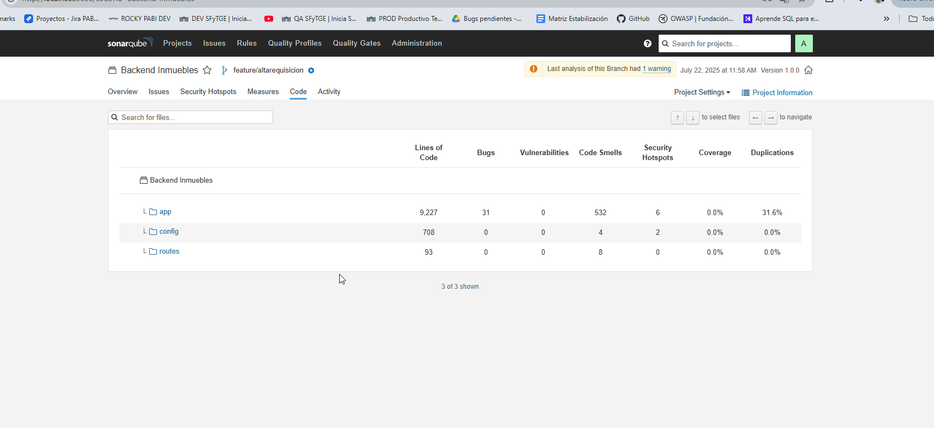Ilustración: Reporte después de la ejecución del análisis de SonarQube

2. Estandarización mediante marco de referencia OWASP
- Finalizar la construcción del checklist institucional basado en OWASP, adaptado al contexto tecnológico de la Secretaría de Finanzas y Tesorería General del Estado de Nuevo León.
- Aplicar este checklist como línea base para evaluar progresivamente las aplicaciones institucionales.
- Establecer una política de cumplimiento de controles OWASP como parte del ciclo de vida del desarrollo de software (SDLC).
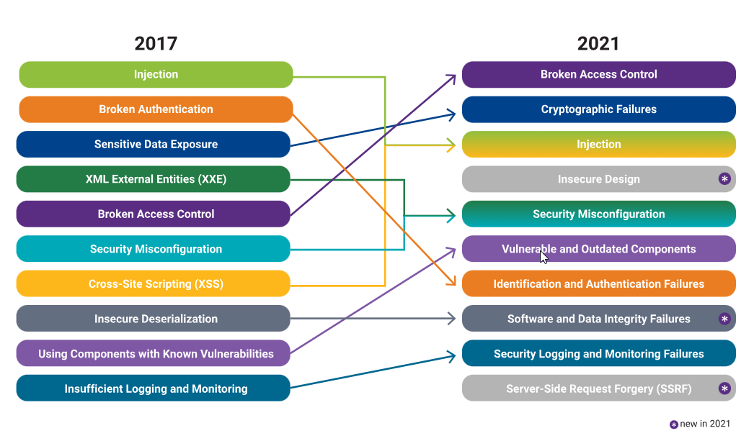
Ilustración: Checklist oficial del OWAS Top Ten

3. Auditoría técnica y evaluación de riesgos
- Coordinar la ejecución de una auditoría interna para validar el cumplimiento de buenas prácticas de seguridad en el desarrollo y operación de aplicaciones.
- Identificar riesgos tecnológicos y organizativos asociados a las vulnerabilidades detectadas, incluyendo posibles impactos financieros, legales y de reputación.
- Priorizar los riesgos de acuerdo con su nivel de criticidad y su exposición a servicios clave o datos sensibles.
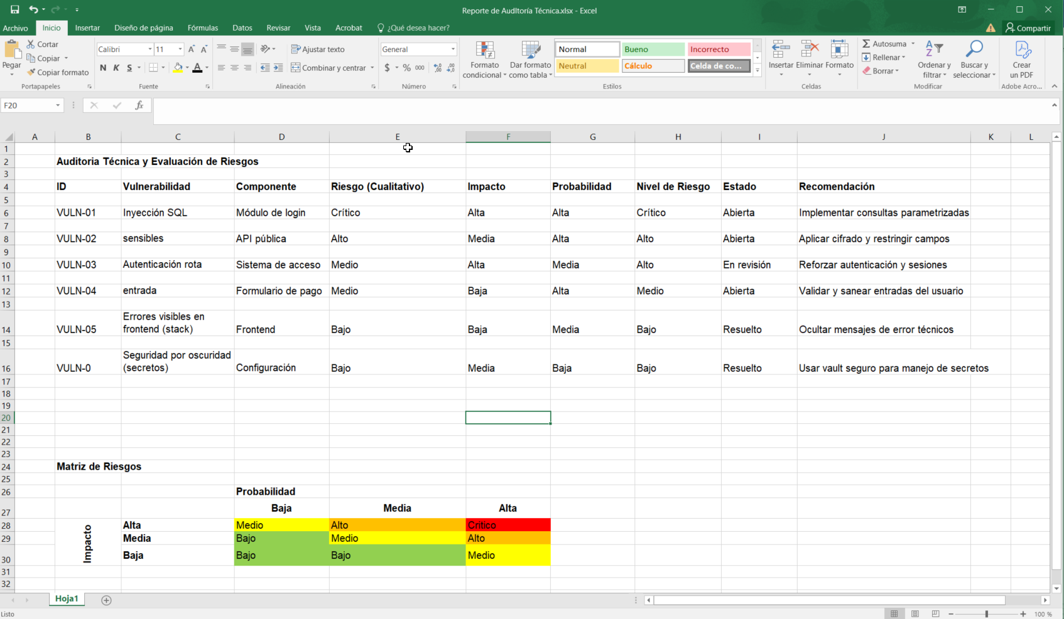Ilustración: Auditoría Técnica y Matriz de Riesgos

4. Diseño e implementación de un Plan de Remediación
- Definir un Plan de Acción detallado, con actividades concretas, responsables asignados y fechas de cumplimiento por cada vulnerabilidad o brecha detectada.
- Incorporar dicho plan en las agendas de seguimiento técnico y de gobernanza de TI.
- Establecer indicadores clave de desempeño (KPIs) para medir el avance de la mitigación de riesgos y la mejora continua.
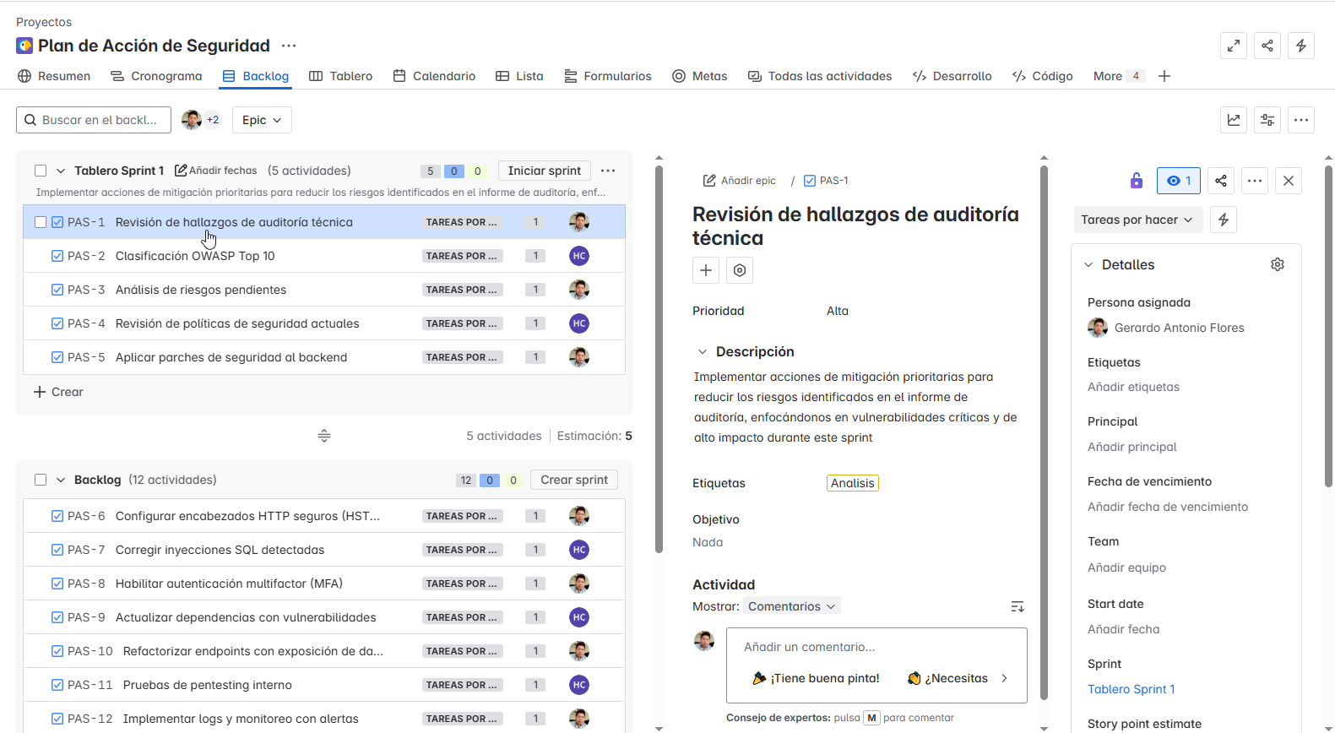Ilustración: Backlog con tareas de mitigación detalladas y asignadas

5. Gobernanza, visibilidad y toma de decisiones estratégicas
- Preparar un informe, incluyendo diagnóstico actual, acciones correctivas y próximos pasos.
- Proveer información clara y oportuna que facilite la toma de decisiones informadas sobre inversiones en seguridad y asignación de recursos.
- Integrar este plan en el marco institucional de continuidad operativa y gobernanza digital, como parte del modelo de transformación tecnológica de la Secretaría de Finanzas y Tesorería General del Estado de Nuevo León.

Ilustración: Mapa de Integración del Plan de Seguridad con la Estrategia Digital Institucional

- FIRMAS

ELABORA | AUTORIZA
Ing. Alberto Sobrado Garnica  Asociado INAP | Ing. Néstor Ibarra Palomares  Coordinador de Gestión de Información

********************************FIN DEL DOCUMENTO******************************

